Сценарий праздника «Здравствуй Зимушка»

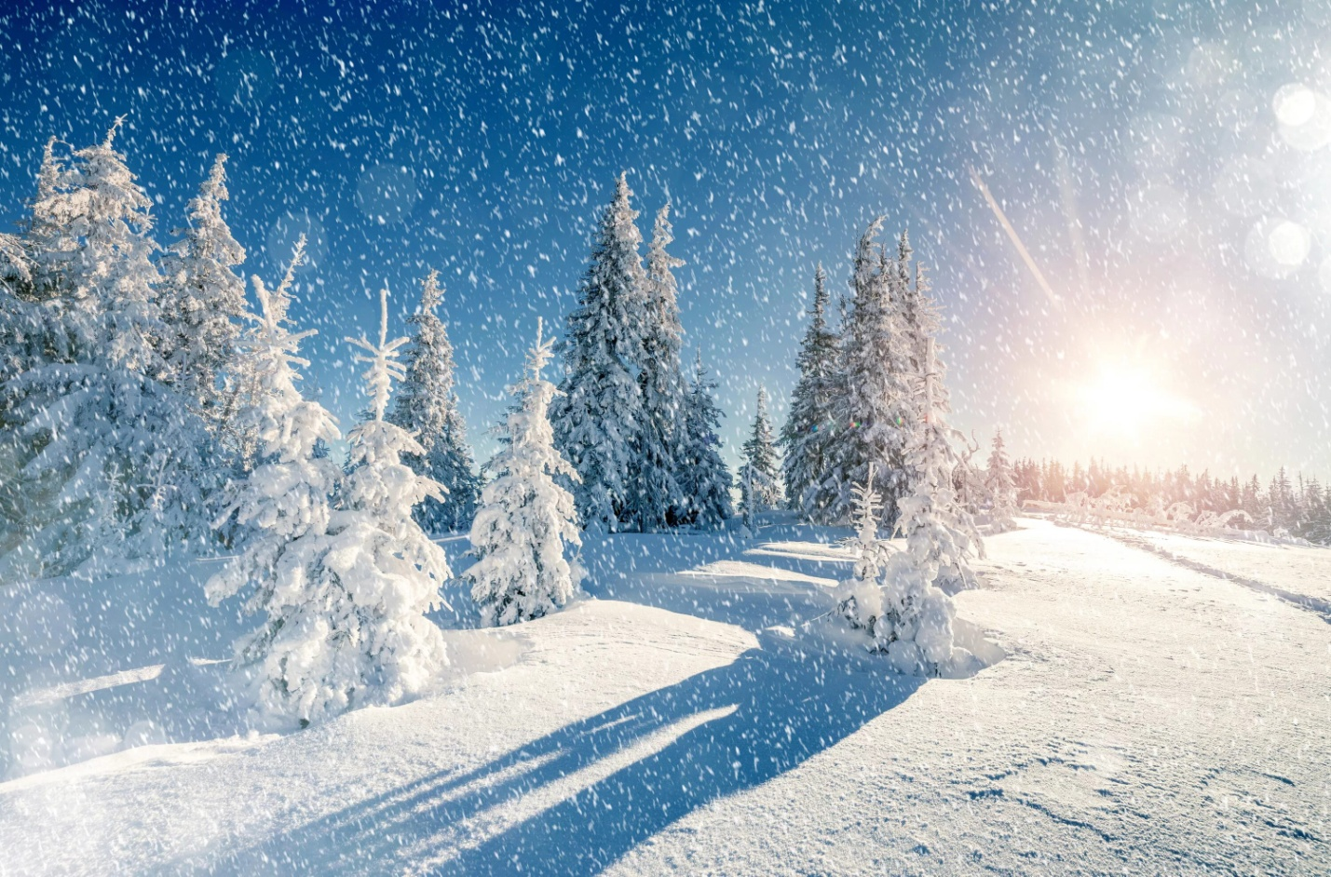

Подготовила: воспитатель Шёлк О.А.
Цель: создание условий для воспитания любви к родной стране через восприятие родной природы
Задачи:
- продолжить знакомство с зимними забавами
- развивать мышление, творческие способности и коммуникативную сферу - прививать навыки здоровьесбережения
Оборудование:
плейкаст «Здравствуй Зимушка»
фонограммы песен, костюмы Декабрь, Январь, Февраль
инвентарь для конкурсов
Ход праздника.
Воспитатель: Снег на полях,
Лед на реках,
Вьюга гуляет
Когда это бывает? - (зимой)
Наша русская природа красива в любое время года. Но мы не всегда замечаем эту красоту. Зимой природа другая, чем весной или летом. Все становится, чистым, светлым, все изменяется, как в сказке. На темную землю зима набросила белое пуховое одеяло, а на деревья повесила серебряную бахрому, на реках и озерах построила ледяные мосты. Кто из вас может сказать, какая она -зима?
Ответы детей: (морозная, белая, серебристая, холодная, ледяная, снежная, красивая, сверкающая). Воспитатель: Помогите мне назвать признаки зимы, дополнив нужными словами. Игра «Доскажи словечко» С неба тихо, как во сне,
Падает на землю … (снег).
И летят пушинки –
Белые … (снежинки).
На посёлок, на лесок
Тихо падает … (снежок). Вот веселье для ребят Все сильнее…. (снегопад). Все бегут в перегонки Все хотят играть в … (снежки).
Словно в белый пуховик
Нарядился … (снеговик).
На деревьях, посмотри –
С красной грудкой… (снегири). Словно в сказке, как во сне Землю всю украсил…. (снег).
Выступление детей:
- К нам пришла зима сама, Принесла во двор зима Снег пушистый, лед снежинки, Санки, лыжи и коньки На деревья и кусты шапки нахлобучила, В толстяка – снеговика превратила чучело.
- А на окнах спозаранку Звезды, листья, завитушки Все девчонки взяли санки, Все мальчишки взяли клюшки. 3. Вот подарки так подарки Мы играем во дворе, Нам не холодно, а жарко, Будто лето на дворе.
Песня «Кабы не было зимы». (исполняют девочки)
Воспитатель: Зима – удивительная пора. Мы любим ее и за веселые забавы. Как здорово кататься с горки, проехать по заснеженному снегу на лыжах или слепить веселого снеговика! Но зимой бывают и сильные морозы.
Конкурс: «Одеваемся на прогулку» (на столиках у каждой команды куртка несколько шапок, шарфов, рукавичек). От каждой команды по три человека. Задача: как можно больше одежды надеть на товарища за небольшой промежуток времени. (Побеждает та команда у которой на игрока надето больше одежды)
Воспитатель: Послушайте загадку:
Жил я посреди двора, где играет детвора,
Но от солнечных лучей превратился я в ручей. (снеговик)
Эстафета «Лепим снеговика»
(Для конкурса: три магнитных доски с магнитами, девять белых кругов разного диаметра, три ведра из цветного картона, 3 носа из картона, 6 глазок – магнитов. Участвуют по пять ребят от команды. Каждый из участников берет одну деталь снеговика, прикрепляет на противоположной стене на магнитную доску и бежит к своей команде, передавая эстафету.)
Воспитатель:
А сейчас предлагаю вам поучаствовать в конкурсе загадок.
- Кто, угадай – ка Седая хозяйка Тряхнет перинки Над миром пушинки. (зима)
- Он слетает белой стаей И сверкает на лету Он звездой прохладной тает На ладони и во рту. (снег)
3. Я живу под самой крышей,
Даже страшно глянуть вниз.
Я могла бы жить и выше,
Если б крыши там нашлись. (сосулька)
- Гуляю в поле, летаю по воле, Кручу, верчу, знать никого не хочу. Вдоль села пробегаю, сугробы наметаю. (метель)
- Какой это мастер на стекла нанес И листья, и травы, и заросли роз? (мороз)
- Покружилась звездочка в воздухе немножко Села и растаяла на моей ладошке. (снежинка)
- Шапка, шуба, рукавицы На плече сидят синицы Борода и красный нос Это… (Дедушка Мороз)
- Кто на льду меня догонит Мы бежим вперегонки. И несут меня не ноги А блестящие … (коньки)
Воспитатель: Зимой ребята очень любят играть в снежки. Мы тоже поиграем.
Конкурс «Попади в цель»..(Перед командами на расстоянии 1,5 метров стоят ведра. Возле участников лежат листы белой бумаги. Каждый игрок должен «слепить» снежок и попасть в ведро. Побеждает та команда в ведре которой окажется больше снежков.)
Воспитатель: Ребята, к нам в гости пришли три брата.
Декабрь. Обо мне говорят, что я хвостик года. Я самый последний месяц в году. А еще я зиму открываю. Кто я?
Январь. А я году начало, а зиме середина. Меня называют первенцем года, носиком года, сеченем, потому что я рассекаю зиму пополам.
Февраль. А я третий братец. Хоть и капризный у меня характер, но я добрее своих братьев и ласковее. Я зиму замыкаю, весне дорогу показываю.
Январь. А давайте –ка, братцы, поиграем с ребятами!
Декабрь. Я предлагаю сыграть в одну веселую игру. Ребята, повторяйте за нами.
Декабрь.
Будем весело играть, будем руки согревать.
Все похлопаем, все похлопаем (хлопки в ладоши).
Январь.
Будем весело играть, будем ноги согревать.
Все потопаем, все потопаем (топают ногами).
Февраль.
Если холодно стоять, будем дружно приседать (приседают).
Чтобы стало нам теплей, будем прыгать веселей (прыгают на месте).
Воспитатель: Мы с вами увидели красоту зимы. Представьте себе, а если бы у нас не было зимы, что бы мы делали? (Клип «Кабы не было зимы»)
Воспитатель: У нас только начался первый зимний месяц-декабрь. Зима подарит нам ещё много замечательных дней и, конечно, весёлый праздник- Новый год! К празднику вы уже готовитесь, но не забывает о вас и Дедушка Мороз! Он тоже готовит для вас подарки.
Песня «Новый год у ворот» (исполняют девочки)
Видно пришла пора расстаться.
Теперь, всем надо попрощаться,
В новом году вам желаю успехов,
Побольше весёлого, звонкого смеха!
Побольше хороших друзей и подруг,
Отметок отличных и знаний сундук!
И в заключение нашего праздника, давайте, все вместе исполним песню «Что такое зима?»

